Памятка по безопасности на железной дороге и объектах железнодорожного транспорта.
Железная дорога - удобный и востребованный вид транспорта, которым пользуются миллионы людей каждый день. Повышение скоростей на транспорте решило множество проблем, сократив время пребывания пассажиров в пути и доставки грузов, и в то же время породило массу опасностей для человека.
Памятка по безопасному поведению на железной дороге и объектах железнодорожного транспорта:
1. Железнодорожные пути являются объектами повышенной опасности. Находясь на них, вы подвергаете свою жизнь риску. Никогда не переходите через железнодорожные пути в неустановленных местах, не оборудованных для этого местах, не перебегайте перед проходящим поездом. Помните, что поезд сразу остановить нельзя.
2. Для перехода через железнодорожные пути пользуйтесь переходными мостами, пешеходными настилами и переездами, обращайте внимание на указатели «Переход через пути», прислушивайтесь к подаваемым звуковым сигналам.
3. Не проходите по железнодорожному переезду при запрещающем сигнале светофора, переездной сигнализации независимо от положения и наличия шлагбаума.
4. Проезд на крышах и подножках вагонов, переходных площадках и в тамбурах вагонов, а также на грузовых поездах категорически запрещен.
5. Не выходите на междупутье сразу после проследования поезда, убедитесь в отсутствии поезда встречного направления. Не подлезайте под вагоны стоящего состава. Поезд в любой момент может тронуться.
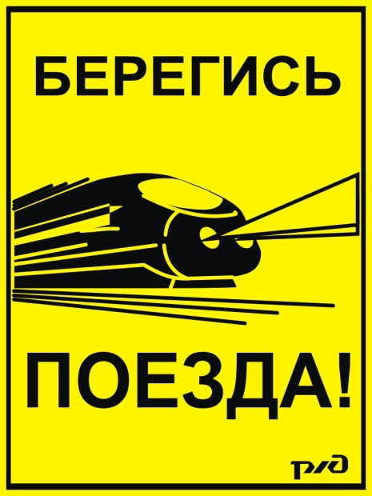
На железной дороге запрещено:
1. Ходить по железнодорожным путям на станциях и перегонах. Не рискуйте своей жизнью! Железнодорожная колея – не место для прогулок!
2. Переходить и перебегать через железнодорожные пути перед близко идущим поездом, если расстояние до него менее 400 метров.
3. Переходить через путь сразу же после прохода поезда одного направления, не убедившись в отсутствии следования поезда встречного направления.
4. На станциях и перегонах подлезать под вагоны и перелезать через автосцепки для прохода через путь.
5. Проходить вдоль, железнодорожного пути ближе 5 метров от крайнего рельса.

Родителям!
На железной дороге запрещено оставлять детей без присмотра - это может привести к трагическим последствиям. Всегда помните, что, находясь на железнодорожных объектах, детей необходимо держать за руку или на руках.
Железная дорога не место для игр, а зона повышенной опасности! Берегите вашу жизнь и жизнь ваших детей!
Любое постороннее вмешательство в деятельность железнодорожного транспорта незаконно, оно преследуется по закону и влечет за собой уголовную и административную ответственность (за нарушения правил безопасности детьми ответственность несут их родители).
